Pozdravljani učenci!
Današnja ura športa bo namenjena malo zabavnejši obliki letnega biatlona, ki bo od vas zahtevala tudi nekaj iznajdljivosti in ustvarjalnosti. Najprej se seveda lotite ogrevanja. V nadaljevanju pa na spodnji povezavi najdete dva primera letnega biatlona. Glede na pogoje uporabite enega ali drugega, lahko pa si sestavite svojega.
OGREVANJE:
tekalne vaje na prostem (odmeri si 20 m razdaljo in 1x izvedi vsako vajo) - abeceda teka (nizki skiping, srednji skiping, visoki skiping, zametavanje stopal (ritobrc), striženje, hopsanje, jogging poskoki; vaje lahko izvedete tudi na mestu);
raztezne vaje (kroženje z rokami naprej in nazaj - 10x, zamahi z rokami v levo in desno - 10x, raztezanje rok na prsih - 10s, kroženje z boki - 10x, raztezanje trupa z odklonom - 10s, izpadni korak naprej - 10s, izpadni korak v stran - 10s, kroženje v kolenih - 10x, kroženje z gležnji in zapestjem - 10);
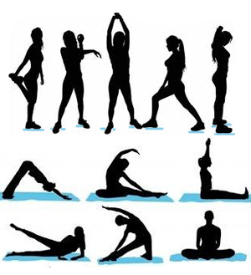

LETNI BIATLON:
https://www.youtube.com/watch?v=VfZCpSW7yhg
Želim vam veliko zabave!

